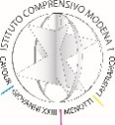
ISTITUTO COMPRENSIVO 1 MODENA
distretto n. 17 - Via Amundsen, 80 - 41123 MODENA
059/331373 - Fax: 059/824135
Cod. Fisc.: 94177160366 - C.M.: MOIC84100V
e-mail: moic84100v@istruzione.it casella PEC: MOIC84100V@PEC.ISTRUZIONE.IT
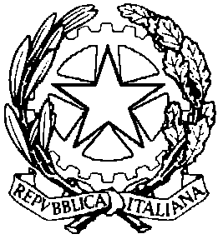

Prot. 4603/C.27.d Modena, 25/08/2016

GENITORI INTERESSATI
S.M.S CAVOUR

OGGETTO: FORNITURA GRATUITA O SEMIGRATUITA LIBRI DI TESTO A. S. 2016/2017.

Sono disponibili sul sito della Regione Emilia-Romagna le indicazioni relative alle nuove modalità di presentazione delle domande per la concessione dei contributi per l’acquisto dei libri di testo per gli studenti delle scuole secondarie di I e II grado a.s. 2016/2017.
Si ricorda alle famiglie interessate che tale richiesta dovrà essere presentata dal 1° al 30 settembre 2016 esclusivamente ON-LINE collegandosi al al link: https://scuola.er-go.it

Distinti saluti.

IL DIRIGENTE SCOLASTICO
(Prof.ssa Concetta Ponticelli)

